中国包装联合会设计委员会
DESIGN COMMITTEE OF CHINA PACKAGING FEDERATION

关于开展中华“春节符号”及“春节吉祥物”
全球作品征集活动的通知

尊敬的设计委全国委员、
专业设计艺术院校师生、
全国知名设计师（机构）：
中国包装联合会设计委员会受中华“春节符号”全球征集活动组委会的委托，于即日起至2014年12月31日在全国（含港澳台地区）全面开展中华“春节符号”及“春节吉祥物”的作品征集工作。本次活动由中国包装联合会设计委员会协办，中国对外文化交流协会、中华炎黄文化研究会、中国广播电影电视报刊协会、东方华夏文化遗产保护中心联合主办。
中华“春节符号”全球征集活动是中国包装联合会设计委员会在成功协助2008北京奥林匹克组织委员会和2010上海世界博览会事务协调局组织开展会徽征集系列活动之后又一大型征集工作。
“春节符号”是中华民族的符号，是中国梦的符号。中华“春节符号”作为中国文化的符号载体和中华文化的展示窗口，具有极为深刻的实际意义。中华“春节符号”全球征集活动是以“传承和弘扬中华优秀传统文化”为创意主题的、具有广泛影响力的专业活动。
请全国知名设计师（机构）、设计委全国委员和全国专业设计艺术院校师生积极创作并推荐组织设计作品参与中华“春节符号”全球征集活动，为传承和弘扬中华优秀传统文化做出贡献。
详细活动内容请见征集细则。

中国包装联合会设计委员会秘书处
2014年9月16日

◆ 中国包装联合会设计委员会秘书处
联系人：李利华 陈海晖 霍 莉 电 话：010-51004058/59
地 址：北京朝阳区光华路2号阳光100E座1103室 邮编：100026

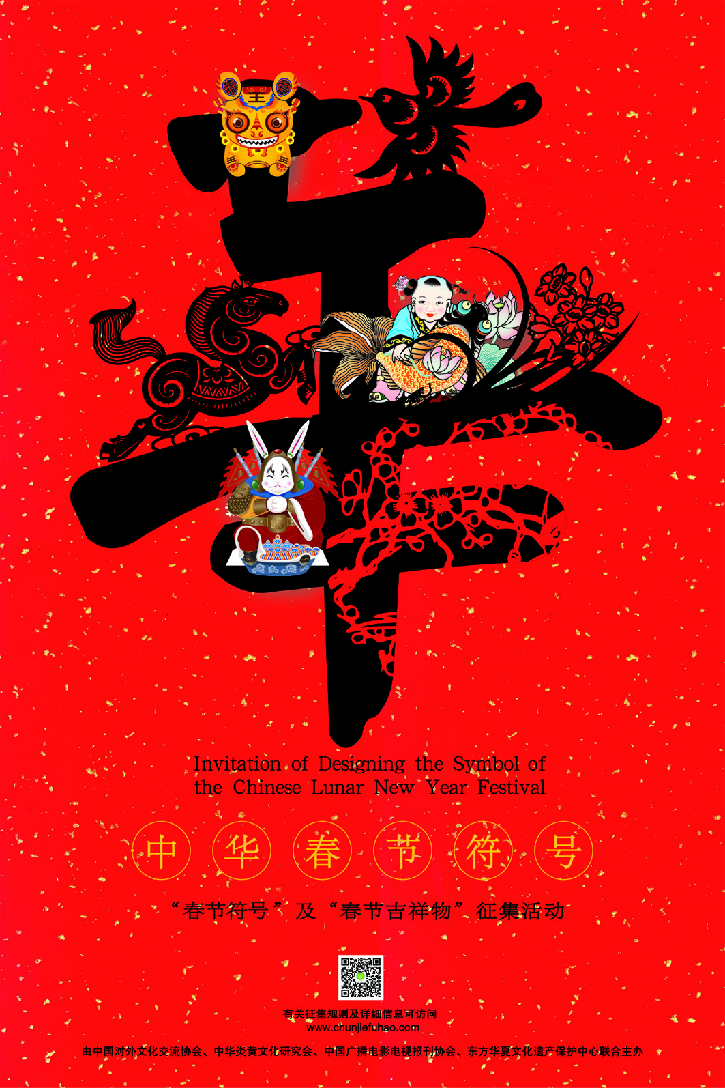
中华“春节符号”全球征集活动
“春节符号”及“春节吉祥物”征集细则

春节是中华民族的重大节日，具有辞旧更新、祈福迎春、和谐团圆的文化内涵。所谓“春节符号”，是以特定事物集中体现的春节内涵、具有可辨识性的文化象征。
具体说来，就是我们在传统春节习俗中选取一种或多种综合的物象，经过提炼与艺术设计，形成一个直观形象、易于辨识的春节标志物。如鞭炮、灯笼、旺火、春鸟、春姑娘、骑着大鱼的胖小子，都可以成为“春节符号”的元素或提炼的民俗对象。总之,“春节符号”要形象生动、富有文化内涵。

●征集目的
评选出具有代表性、权威性、观赏性并为大众认可的中华“春节符号”及“春节吉祥物”,作为中华民族传统节日春节的统一标识与统一宣传形象。
●征集原则
严谨、公正、公信、艺术、原创
●征集时间
即日至2014年12月31日
●征集范围
全球个人，团体均可。

★中华“春节符号”
一、中华“春节符号”应征作品设计要求
1、文化传承性：提炼出体现春节核心精神与民族文化生命力，具有传统文化内涵的，寓意深远的节日标识；
2、创新性：特定的手法，结合已有的一些春节民俗符号创新，符号需富有时代感，形式简洁明快；
3、原创性：应征作品必须为原创，不得借用和抄袭他人创意作品，不得侵犯他人在先权利（在先权利包括但不限于肖像权、姓名权、名誉权、隐私权、著作权、专利权、商标权等）。应征作品禁止一稿多投，必须为此前未以任何形式发表，并具备完整的知识产权的作品。产生侵权的一切法律责任均由应征者或团体承担；
4、应征作品设定标准颜色，应适用于平面、立体和电子媒介的传播和再制作，并能以不同比例尺寸清晰显示，应易于制作、保存，方便印刷和制成模型及展示等，便于在各种载体和环境中应用。
二、中华“春节符号”应征作品提交文件要求
1、应征者投稿作品数量不限；
2、应征作品应当包括主体标识设计图稿以及200字以内的创意说明和背景阐述；
3、应征者须递交的书面文件包括：A4幅彩色打印稿（可装裱）、作品电子文件、作者简介以及填写完整的《参赛登记表》和《特别承诺》，否则视为无效投稿；
4、以团队形式提交的作品（数量较多的），可统一刻录光盘并同作品A4幅彩色打印稿、《参赛登记表》和《特别承诺》一并快递邮寄，提交作品时请在《参赛登记表》和《特别承诺》左上角加盖公章；
5、以个人形式提交的作品（数量较少的），作品电子文件可选择直接电邮：chunjiefuhao2014@126.com（每件作品请不要超过3M）。作品选择电邮时请注明“应征者姓名”（如为多件请注明“姓名01、姓名02……以此类推”）
6、电子文件要求：作品文件为300dpi，CMYK，jpg，A4幅面，文件大小以3M左右为宜，文为word文件；
7.应征者寄送的有关资料、稿件等自留底稿，原件不退。

★中华“春节吉祥物”
一、“春节吉祥物”应征作品设计要求
1、文化传承性：作品体现春节文化核心精神，具有民族文化生命力，具有传统文化内涵，并体现时代精神；
2、创新性：作品具有鲜明的个性，创意设定连贯，故事性、人格化；
3、可传播性：作品阳光、可爱、吉祥，具有正能量，并能得到不同文化背景、不同性别和年龄段人群的普遍的认同；
4、延展性：具备灵活的可开发价值，适用于多种领域，可以广泛的应用于媒体宣传及产品开发等；
5、原创性：应征作品必须为原创，不得借用和抄袭他人创意和作品，不得侵犯他人在先权利（在先权利包括但不限于肖像权、姓名权、名誉权、隐私权、著作权、专利权、商标权等）。应征作品禁止一稿多投，必须为此前未以任何形式发表，并具备完整的知识产权的作品。产生侵权的一切法律责任均由应征者或团体承担；
6、应征作品设定标准颜色，应适用于平面、立体和电子媒介的传播和再制作，并能以不同比例尺寸清晰显示，应易于制作、保存，方便印刷和制成模型及展示等，便于在各种载体和环境中应用。
二、“春节吉祥物”应征作品提交文件要求
1、应征者投稿作品数量不限；
2、应征作品应当包括“春节吉祥物”设计图稿、名称、创作理念；
3、“春节吉祥物”可以是单独的，也可以是多个一组所组成。吉祥物设计图稿需分别彩色打印或装裱于A4纸上。应征作品是由一组卡通形象组成的，应将该组卡通形象集中，并分别打印或装裱于A4纸上；
4、应给吉祥物设计一个富有特色、简洁响亮、上口易记的名称，并标注于吉祥物设计图稿的正下方。吉祥物是由一组卡通形象组成的，则应给每个原型设计一个名称；
5、应提交应征作品的创作理念，旨在阐述吉祥物的创意基础、设计思路和名称含义等。请将创作理念打印在A4规格的纸张上；
6、应征者须递交的书面文件包括：A4幅彩色打印稿（可装裱）、作品电子文件、作者简介以及填写完整的《参赛登记表》和《特别承诺》，否则视为无效投稿；
7、以团队形式提交的作品（数量较多的），可统一刻录光盘并同作品A4幅彩色打印稿、《参赛登记表》和《特别承诺》一并快递邮寄，提交作品时请在《参赛登记表》和《特别承诺》左上角加盖公章；
8、以个人形式提交的作品（数量较少的），作品电子文件可选择直接电邮：chunjiejixiangwu@126.com（每件作品请不要超过3M）。作品选择电邮时请注明“应征者姓名”（如为多件请注明“姓名01、姓名02……以此类推”）
9、电子文件要求：作品文件为300dpi，CMYK，jpg，A4幅面，文件大小以3M左右为宜，文为word文件；
10.应征者寄送的有关资料、稿件等自留底稿，原件不退。

★评选办法
评选活动设专门的评审委员会，由相关专家组成。评选分为初评、复评和终评三个阶段，全程公证，并聘请律师为法律顾问。
评选时间：2015年1月1日—2015年1月31日

★中华“春节符号”奖励办法
中华“春节符号”征集活动，分别设置以下奖项：
特等奖：1件，为作者颁发奖杯、证书和奖金（每件人民币50万元）；
优秀奖：10件，为作者颁发奖杯、证书和奖金（每件人民币1万元）；
入围奖：39件，为作者颁发证书和纪念品；
优秀组织奖：10名，颁发证书和纪念品（以团体形式参赛并荣获一定数量
奖项的组织）；
荣誉奖：100件，为作者颁发证书。

★“春节吉祥物”奖励办法
“春节吉祥物”征集活动，分别设置以下奖项：
入选奖：10件，为作者颁发奖杯、证书和奖金（每件人民币5万元）；
优秀奖：20件，为作者颁发奖杯、证书和奖金（每件人民币1万元）；
入围奖：50件，为作者颁发证书和纪念品；
优秀组织奖：10名，颁发证书和纪念品（以团体形式参赛并荣获一定数量奖
项的组织）。

★特别声明
欢迎参加中华“春节符号”全球征集活动，为保证活动的顺利进行，参加活动的所有人士，请在参赛前仔细阅读本声明，应征者按照设计要求的规定提交作品的，则视为同意并接受本声明的全部条款。
(一)作为主办方的独家网站www.chunjiefuhao.com，拥有参赛作品以及获奖作品在本网站的发布权，任何单位或个人侵犯上述发布权，包括但不限于转载或存储资料等所导致的任何直接的、间接的，或其它相关的、后果性的，经济上的损失及其它损失由其自身承担后果，本网站不承担任何责任；
(二)凡应征者按本征集评选细则创作并交付作品的，视为同意本细则特别声明之全部事项。应征者一旦获奖，其作品的知识产权及其相关衍生权利在内的各项权利归中华“春节符号“全球征集活动组委会所有，组委会有权委托第三方与获奖者签署相应协议转让作品知识产权，组委会除了支付本活动奖金外无须向获奖者另行支付其他任何酬金或费用。中华“春节符号”全球征集活动组委会可以对获奖的作品进行修改、使用；
(三)本次大赛仅由评审委员会负责评选，未授予任何其他团体、个人及评审委员会成员任何权利，如发生因参赛者、团体、公司、个人等借本大赛名义造成任何不良影响的情况，将由其自身自行承担相应责任，且主办方保留追究的权利；
(四)在活动结束并颁奖后，任何参赛单位和个人不得将本次活动的获奖作品之设计方案进行宣传、出版、展览等传播、转让，否则，主办单位有权追究其相应法律责任；
(五)参与中华“春节符号”全球征集活动的领导和个人一律谢绝参赛；
(六)本次活动不收取报名费用。应征者身份以作品上的署名为确定依据，因应征者身份不明而产生的纠纷由应征者自行解决；
(七)投稿时，必须正确填写有效通讯地址、电话和有效的电子邮箱；
(八)提交作品须提供电子版、设计原件或实物作品，若不按照规定投稿则视为无效投稿；
(九)参赛者为法人或其它团体机构的，须在应征作品上加盖单位公章；
(十)所有参加活动的作品不得侵犯他人著作权。凡涉及抄袭、借用等侵权行为的，一旦发现，将取消其参赛资格并在网站公布其真实姓名，已领取奖金的将原额追回，所有损失及法律责任由参赛者本人承担；
(十一)本网站未尽事项及法律声明之修改和更新权均属于主办方所有，主办方对本次活动拥有最终解释权；
(十二)详情请登录大赛官方网站（www.chunjiefuhao.com）查询。

★应征作品投递
1、寄送地址：
北京朝阳区光华路2号阳光100E座1103室·中华"春节符号”征集办公
室（邮政编码：100026）
收件人：陈海晖 李利华（电话：010-51004058/59）
2、为确保您的应征作品顺利接收，请以挂号信或快递方式投递。
3、截稿时间为2014年12月31日（以邮戳/快递寄出时间为准）。

中华“春节符号”全球征集活动参赛登记表
作品编号：
作品
名称
参赛  作品 | 作品类别 | 标识 □ 吉祥物 □
参赛  作品 | 作品形式 | 图片 □ 模 型 □
参  赛  者  信  息 | 姓 名 |  | 性 别
参  赛  者  信  息 | 单位名称
参  赛  者  信  息 | 身份证号码
参  赛  者  信  息 | 电 话 |  | 手 机
参  赛  者  信  息 | 电子邮箱
参  赛  者  信  息 | 通讯地址
参  赛  者  信  息 | 网 址
参  赛  者  信  息 | 邮 编
作品
特点
作品
设计
说明
作者声明：我（们）在此申明所报送作品是我（们）原创构思并制作，拥有完全知识产权之作品，不侵犯他人在先权利。

作者签章：1.
2.

特 别 承 诺

承诺人（参赛者）在充分知晓并自愿接受中华“春节符号”全球征集活动征集评选细则的相关规定的前提下，本人作出以下承诺：
1.承诺人保证对参赛作品拥有完全、排他的知识产权，没有侵犯他人在先权利。
2.承诺人同意：应征作品一经入围，其作品知识产权及其相关衍生权利在内的各项权利归中华“春节符号”全球征集活动组委会，承诺人承诺签订知识产权转让协议转让其知识产权之后，组委会方支付相应奖金，组委会除了支付本活动之奖金外无须向承诺人另行支付其他任何酬金或费用。
3.特别注释：所有奖金均为税前金额，所得税由获奖者自理并由主办方代扣。
4.未经书面许可，承诺人或其他任何组织和个人不得以任何理由在其它任何地方使用应征作品。中华“春节符号”全球征集活动组委会有权无偿无条件对获奖的作品进行任何形式的使用、开发、修改、授权、许可或保护等活动。
5.承诺人同意组委会无偿使用应征作品制作成“春节符号”并出版，或用于本征集活动的宣传，包括但不限于组委会可以将应征作品展览、通过大赛网络共享等。
6.承诺人应征作品侵犯第三人的合法权益或因承诺人的过错使组委会及其相关方面临任何索赔、诉讼、仲裁，组委会及相关方进行赔偿后，有权向承诺人追偿，由此产生的律师费、诉讼费、仲裁费及相关费用，由承诺人承担。
7.本承诺为不可撤销之承诺。
8.本承诺适用中华人民共和国法律法规，因本承诺发生的争议由北京市东城区人民法院管辖。
9.本承诺通过签署后即生效。

承诺人（签章）：
日期：

特别注意：
1、《特别承诺》为登记表不可分割的一部分，填写登记表的同时须签署本《特别承诺》；
2、快递或挂号信寄送作品的参赛者请连同登记表及《特别承诺》原件寄送给组委会作品征集办公室。

